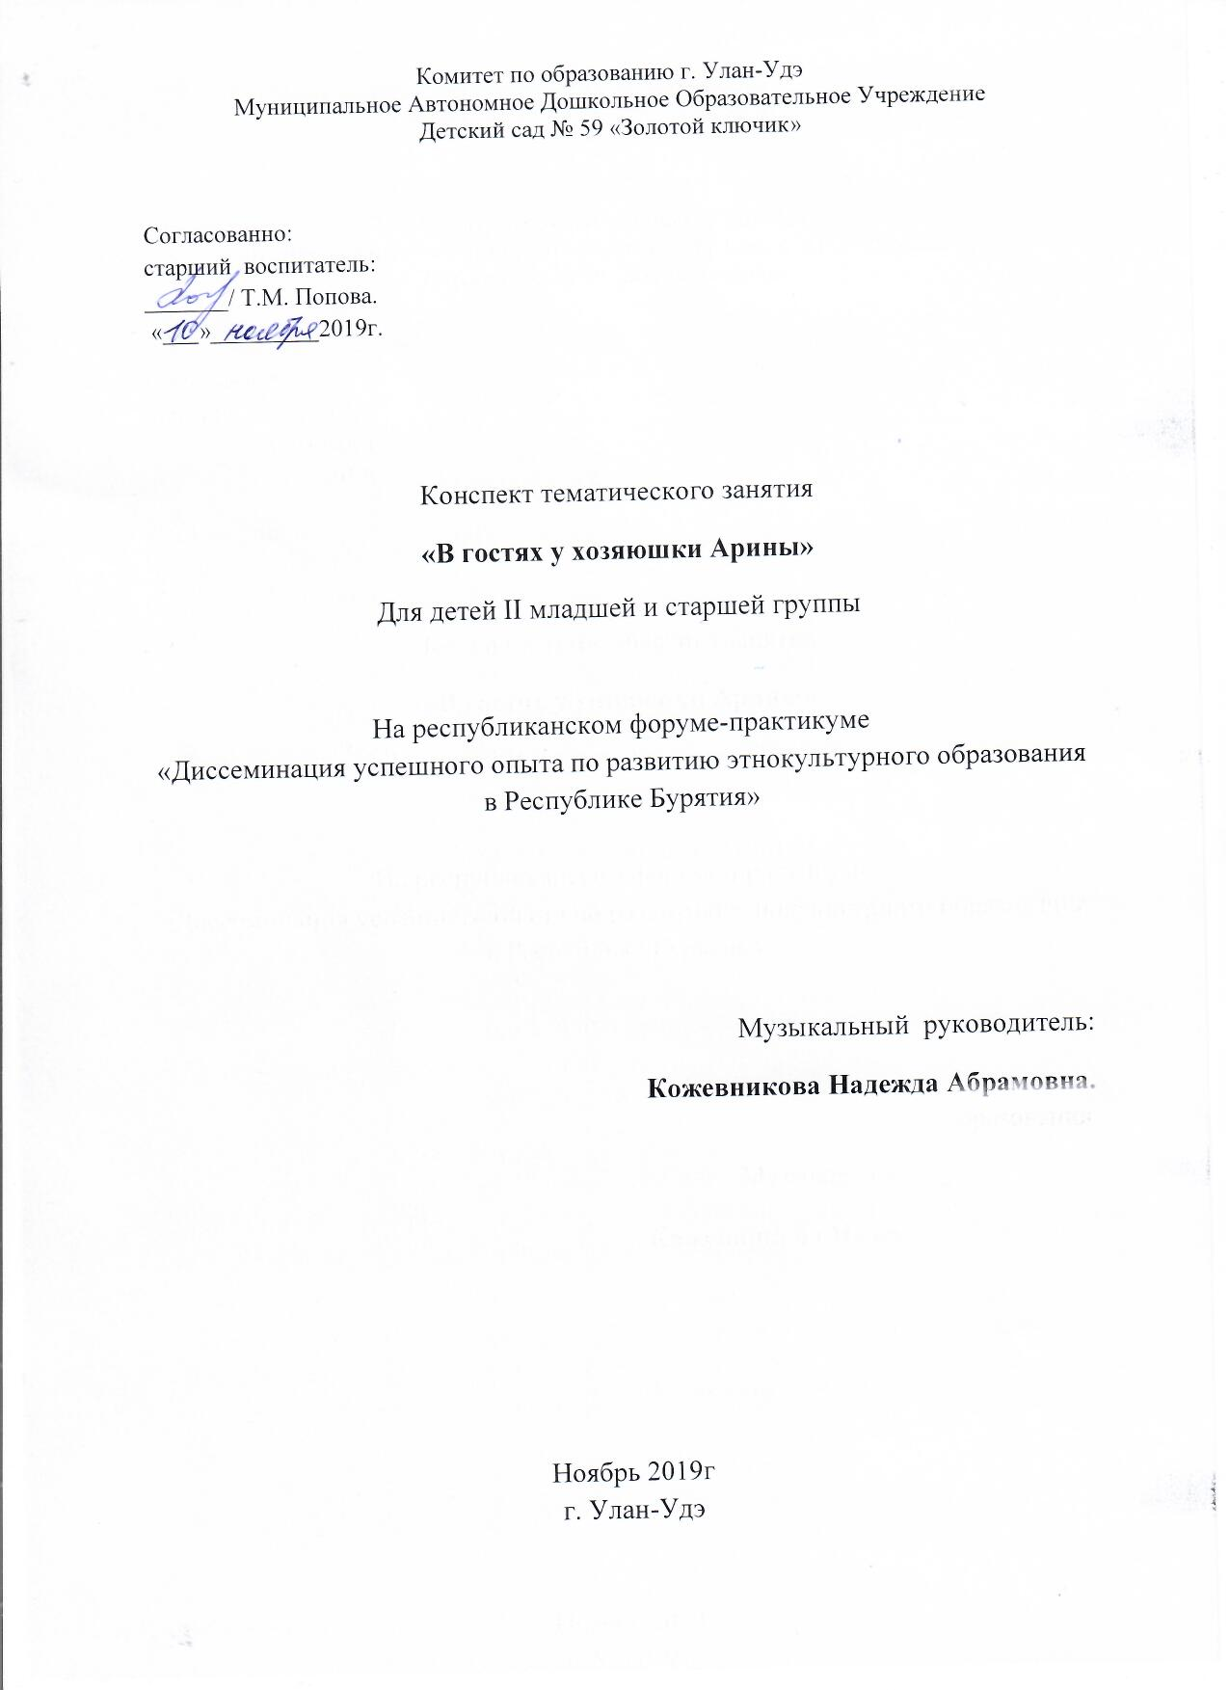

Цель занятия:
Объединят усилия дошкольного образовательного учреждения и семьи, создавая единое комфортное пространство воспитания и развития детей дошкольного возраста.

Задачи:
- Познакомить с элементами материальной культуры, включающей в себя знакомство с жилищем, предметами быта орудиями труда, одежды, русской кухни.
- Прививать интерес к культуре семейских, через знакомство с традициями быта.
- Способствовать общему развитию ребёнка, прививая ему любовь к Родине, русской культуре, русскому языку, природе.
- Развивать творческие и познавательные способности детей с учетом их возрастных особенностей.
- Реализовать идею активного воспитания гражданина России, патриотизма малой Родины.
Предварительная работа:
- Изготовление выставки, совместно с родителями «Народные промыслы».
- Беседа с детьми о традициях семейских.
- Обогащение словаря детей незнакомыми, старинными словами и выражениями.
- Рассматривание предметов обихода (костюмы, кухонная утварь, быт).
Оборудование:
- Старинные предметы обихода, костюмы. Мультимедиа.

Ход занятия:
В группу пришло «видео»-письмо, от Хозяюшки Аринушки: (видео сюжет, где Хозяюшка приглашает детей к себе в гости, бросает им волшебный клубочек, который поможет найти дорогу. В то время, как на видео хозяюшка бросает клубочек, кто-то незаметно бросает настоящий клубочек к ногам детей).
«Здравствуйте, дорогие ребята!
Ко мне в гости собирайтеся,
Да в дорогу отправляйтеся,
Жду вас с нетерпение,
Уж готово угощение!
А чтобы легче вам было путь-дороженьку найти.
Дарю вам волшебный клубочек»
Воспитатель младшей группы: поднимает клубок, предлагает детям отправиться в деревню к хозяюшке Аринушке и её семье.
Садятся в «поезд» и под весёлую песню отправляются в путь. (в музыкальный зал)
Зал красочно оформлен в стиле русской избы. В оформлении использованы предметы быта и прикладного искусства: прялка, стол, скамьи, вышитые полотенца, плетённые кружева, деревянные, расписные и гончарные изделия, и русские народные игрушки.
Под фонограмму семейской песни «Малёшенька» в исполнении Фолк-театр Забайкалье. Хозяюшка Арина, дети старшей группы, бабушка….. пританцовывают (инсценировка)
Хозяюшка: Здоровати, ребята! Меня зовут Арина Ивановна, добро пожаловать в нашу деревню, проходите в избу, разболакАйтесь, гости дорогие! Садитесь на лавки в передний угол.
Дети младшей группы проходят в избу, садятся на лавки.
Воспитатель: Ребята, мы сегодня с вами в гостях у семьи – Федоровых. Семья – это взрослые и дети, которые живут вместе, любят друг друга и заботятся друг о друге. Семья нужна каждому человеку.
Хозяюшка: Дело, говоришь, семья каждому нужна и для каждого важна.
Дети старшей группы рассказывают пословицы:
- Домом жить – не лукошко шить!
- Дом вести не лапти плести.
- Хозяюшка в дому, что оладушек в меду.
- В хорошей семье – хорошие дети растут.
Хозяюшка: Дети-то у меня бравенькие. Семья большая, трудолюбивая! Проходите, посмотрите. Это – прялка, (села за прялку). Так мы прядём шерсть, в нитки. К зиме будут теплые носочки и варежки. Это дочки мои, мастерицы. Чем вы тут занимаетесь?
Девочка Оля:
Сколько ткани разноцветной, синей, красной, желтой, светлой
Мы из этой ткани разной, ковриков сплетем прекрасных.
Хозяюшка: (подходит к зыбки, бабушка у зыбки качает) Это у нас зыбка, спят здесь маленькие детки, в ней выросли и старшенькие мои, и младшенькие. Старшие дети помогают родителям.
(звук плача ребенка) Ой, чщщ! Разбудили деточку, что же делать?
(дети младшей группы, отвечают – спеть колыбельную)
Звучит фонограмма «Колыбельная» - семейская.
Хозяюшка укачивает младенца, подходит бабушка и уводит детей младшей группы к печи. (печь изображена на мультимедиа)
Бабушка: Проходите ко мне, ребята, к печке поближе, погреемся да покумекаем. Вот это печь-матушка, кормилица. И кормит нас, и согревает, и лечит. Печь – всему дому голова.
Воспитатель: Бабушка, у вас такие вкусные тарки. Научи нас замешивать тесто.
Бабушка: А чего ж не научить. Научу и покажу.
(замешивает тесто и приговаривает):
Сахар, соль, яйцо и дрожжи,
Масло, молоко, мука,
В сельницу все это положим
И потрудимся слегка.
Внучата, помогайте мне, что дальше.
Девочки:
- Просеем муку.
Разболтаем, размешаем, разомнем и уберем,
В тёплый уголок поставим и немножко подождем.
- А как тесто пышным станет на кусочки разделить,
В шарики его скатаем и оставим подходить.
Бабушка:
Печка дышит жарко-жарко,
Ты уж, печь не подведи,
Для хозяйки без пригарки
Плюшки сдобные спякИ.
Ребята, а дома вы помогаете мамам и бабушкам готовить, стряпать?
(дети младшей группы отвечают)
(подходит Хозяюшка)
Хозяюшка: Ну, что ребятишки, пойдёмте посмотрим чем наши добры молодцы занимаются. (проводит детей к плотникам)
Посмотритекак у нас-то в мастерской,
Там работнички трудятся день-деньской.
Мальчик:
Нам нужны такие вещи – молоток, топор и клещи,
Ключ, напильник и ножовка, а всего нужней – сноровка.
(в это время мальчики старшей группы с Хозяином шлифуют разделочные доски, предлагают детям младшей группе присоединиться)
Воспитатель: Да, хороши ваши работнички, всё в трудах да в трудах. А веселиться вы умеете?
Хозяюшка:
Раступись честной народ – частушка в гости к нам идёт.
Дети старшей группы исполняют частушки.
(приложение 1)
(дети младшей группы сидят на лавочке, слушают)
Хозяюшка: Ну, а теперь вставай в круг детвора – начинается игра.
(приглашает детей младшей группы в круг)
Игра в кругу «Жил я у пана первое лето»
(приложение 2 )
После игры входит бабушка, с тарками.
Бабушка: А вот и тарочки поспели. (передает пирожки воспитателю)
Воспитатель: Вот спасибо, но нам уже пора в детский сад возвращаться.
Хозяюшка: Ребята, вам понравилось у нас? Мы вас снова будем ждать в гости, мы ещё многое вам не рассказали и не показали.
Воспитатель:Внимание, внимание, наш поезд отправляется в детский сад!
(дети младшей группы уходят друг за другом, дети старшей группы их провожают, Хозяйка, бабушка и хозяин машут рукой)

